珠斯花街道人民武装部开展防火演练

民兵蓄势待发

火情就是命令，时间就是生命，3月28日上午，珠街应急排在30分钟内集结应急排骨干力量18人，同时完成风力灭火机的使用调试，整装待发，完整模拟从接到火情支援命令到人员出发的全过程。

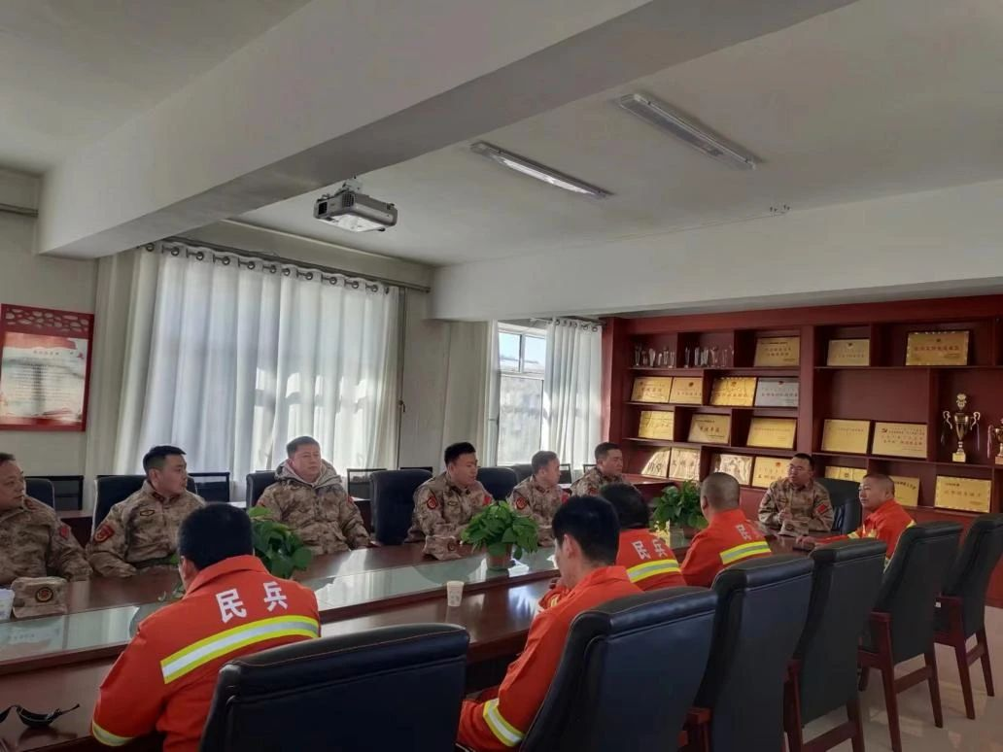

临近清明，我市进入春季防火期，是草原火情的多发期，珠斯花街道人民武装部结合辖区承担防火支援任务的实际，组织开展了专项任务演练，一是预先优化人员，集中应急排精干力量。二是检修防灭火装备及检查防火服各部分是否安全可靠，调试风力灭火机确保设备性能稳定。三是熟悉霍市周边易燃区域位置，熟悉往年火情常发地段的交通路线，确保应急支援随叫随到。

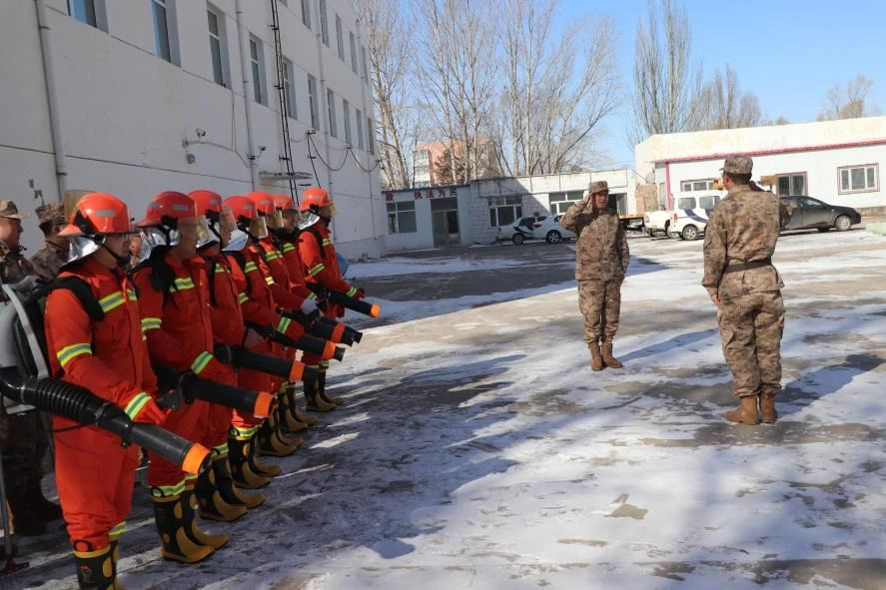

市人武部高振部长出席并对防火演练进行全程指导，演练活动结束后进行防火演练小结。「文/孙俊龙」